Point évolution de la base consommateur 22/06/09

De : Brigitte SELTZ / David MIRAMANT

A : AnnabeL GASTAL / Lise TARDY / Jasmine COUSTON
Isabelle PAVY / Magali MARIET / Blandine PHILIPPE
Catherine LARDIERE / Marie DURDILLY / Rosanna SCOTTO / Cécile VERNAY / Jean-Noël VOLAY
Christèle LUCAS / Grégory POLLET / Elodie GERMAIN / Julie WEYMULLER / Maryse MEANCE / Florence MAGRE / Cécile JAEGLE / Delphine DEQUIDT / Marie-Paule COUGET

Cc : Stéphane MORIN

Le présent document est destiné d’une part aux utilisateurs de la base consommateurs qui ont un accès en saisie (responsables qualité, assistantes qualité…) et d’autre part aux personnes qui consultent la base (chefs de projet, assistante commerciales) pour le suivi de leurs produits.

Pour les utilisateurs, ce document reprend les différents souhaits d’évolution de la base recueillis sur les sites et les nouvelles fonctionnalités mises en place qui sont dès à présent actives et ce pour tous les sites. Il est donc important de lire la totalité de ce document sans tenir compte du site ayant émis la demande pour connaître ces nouvelles fonctionnalités.
Vous trouverez également des questions / réponses (en vert) sur des problèmes rencontrés en consultation ou en saisie.

Pour les consultants, le point « D/ Editions pour les chefs de projet ou autres consultants» explique comment faire une édition des ratios ppm mais également de nombreuses autres éditions avec possibilité d’extraction sur Excel.

DEMANDES DU SITE D’AVIGNON

- Edition du ratio PPM

Dans le menu éditions, pour sortir les PPM de date à date, nous avons désormais la possibilité d’éditer :

- Bouton « tableau » : descriptif par gamme, par article + 1 colonne avec le nombre de dossiers (=réclamations) reçus + 1 colonne avec le nombre d’UVC vendues sur la période + 1 colonne avec le ratio PPM + 1 colonne mois + 1 colonne année
- Bouton « article » : descriptif par site, par mois, par année, par gamme + 1 colonne avec le CA + 1 colonne avec le poids + 1 colonne avec le nombre d’UVC vendues sur la période + 1 colonne avec le nombre de réclamations et le ratio PPM correspondant
- Bouton « tous » : descriptif par site, par article + 1 colonne avec le nombre d’UVC vendues sur la période + 1 colonne avec le nombre de réclamations + un ratio PPM en cumul sur l’intervalle des dates saisies. Les articles pour lesquels il n’y a pas eu de réclamation figurent également sur ce tableau.
- Bouton « analyse » : descriptif par gamme, par article, par mois, par année + un ratio PPM de l’article

- Editions par rapport à un produit

- Tri des produits par gamme et par site, par exemple, MDD AUCHAN AVIGNON mis en place.
- Le tri des produits par code infologic en plus du libellé n’est pas possible car à terme les codes agrologic ne seront plus utilisés et seront remplacés par les codes groupe.

- Suivi des dossiers

- Ajout du nom du produit et du site dans la liste mis en place

- Demandes effectuées pour eviter les ressaisies sur le site d’Avignon

Pour éviter les ressaisies, il a été demandé de :
- structurer la gamme MDD Carrefour avec les différentes gammes plat malin, A. Senderens : ce n’est pas souhaitable car il y a un risque d’ereur lors de l’actualisation des données (disparition ou ajout d’un produit par exemple), de même il faudra effectuer plusieurs éditions au lieu d’une seule actuellement. Il est préférable de rester sur le schéma actuel et ne pas faire cette modification, ceci n’a donc pas été mis en place

- correspondance des niveaux de gravité Carrefour / Agis mis en place :
niveau agis niveau CRF
0 3
m 2
G 1
C 1

- dans le suivi, ajout de la DLC, du n° de lot et du nom du produit

- Problèmes rencontrés sur la clotûre des dossiers

Dans Suivi des dossiers / Client / Attente date clôture (pour info : les réclamations de 2008 du site d'Avignon des clients MDD sont toutes clôturées, avec traça et actions correctives):

Réponse : Si les dossiers étaient cloturés, ils seraient classés dans « dossier cloturé » donc à priori une action n’est pas faite dans le traitement du dossier … Pour cloturer un dossier il faut cliquer sur le bouton « cloture dossier » (c’est obligatoire pour avoir les certaines éditions du formulaire historique)

- La liste des dossiers imprime toutes les réclamations, clôturées / non clôturées / tout site confondu. (Attention, sur l'impression le titre est Liste des réclamations clôturées du ... au ...)
- La liste n'est pas triée par client ou consommateur.

Est-il possible de :
- Faire un tri par site
- Faire une impression d'une liste uniquement des réclamations Client non clôturées
- Faire un tri par client / consommateur

En effet, Jasmine utilise exclusivement le dossier Client (MDD).
Réponse : Aller dans le formulaire historique pour faire ce suivi

Toujours dans Suivi des dossiers / Client / Attente date clôture, les n° chrono ne sont pas forcément dans l'ordre chronologique, donc pour rechercher par n°, ce n'est pas évident.
Réponse : Le tri est par date de saisie décroissante

Quand on rentre dans une réclamation en cours, quand un produit n'est plus fabriqué, il n'apparait plus en tant qu'article, la case est vide, donc on ne sait pas quel produit est concernée par la réclamation.
Réponse : Ok corrigé

Quand Jasmine renseigne l'onglet Information courrier à la saisie de la réclamation, quand elle retourne sur suivi, ce qu’elle a renseigné a disparu.
Réponse : Cette zone sert uniquement dans le cas de la sélection d’une lettre type, s’il on veut rajouter des commentaires interne pour le suivi des dossiers il a été rajouté l’onglet « commentaires internes »

Pour l'informatique : sur l'impression de la liste des réclamations, 2 réclamations posent un problème : le n° 3774 et 3989 apparaissent en 3 exemplaires non clôturés, mais n'apparaissent ni dans les clôturées, ni dans les non clôturées dans le suivi des dossiers.
Réponse : Pas de saisie de client dans le dossier donc pas d’affichage dans la liste client (ils sont dans le suivi consommateur avec comme nom « nd » ! ! !)

=> rajout d’un test pour qu’il ne soit pas possible de sortir de la saisie si le code client ou consommateur n’a pas été saisi (et que l’on a cliqué sur l’enregistrement du dossier)

Cléf | Date_Réception_Courrier | Date_Saisie | Num_dossier_client | Produit | DLC | N__Lot | DateFabrication | Typologie | Typologie2 | Objet | Action | CodeCC |  | Niveau_old | Niveau |  | CiviliteContact |  | PrenomContact |  | NomContact |  | Date_Envoi_RAQ |  | Date_Validation_RAQ | Date_Réponse_CC | N__Lettre_Type |  | Saisie_Texte |  | date_heure_operation |  | k_mesure_corrective |  | action_conso_client |  | k_responsable_mesure_corrective |  | date_cloture_mesure_corrective |  | commentaire
3774 |  | 17/06/2008 | 3774 | 35002 | 29/05/2008 | L121 |  | R |  | Le couscous contenait 4 morceaux d'agneau gors comme le contenu d'une cuillère à café entouré de gras | Réclamation : mai | 0 |  |  | m |  |  |  |  |  |  |  | 17/06/2008 |  | 17/06/2008 | 17/06/2008 | 1 |  |  |  | 17/06/2008 18:06:31 |  | 1 |  | 0 |  | 0
3989 | 02/09/2008 | 02/09/2008 | 516581 | 35189 | 29/08/2008 | L213 |  | R |  | Les pâtes n'étaient pas assez cuites et surtout trop grasses |  |  | 0 |  |  | m |  |  |  |  |  |  |  | 02/09/2008 |  |  |  | 02/09/2008 |  | 02/09/2008 |  | 1 |  |  |  | 02/09/2008 13:12:18 |  | 1 |  | 0 |  | 46

DEMANDES DU SITE DE TARARE

- Suivi des actions correctives

- Possibilité de saisir dans l’onglet suivi des dossiers tout l’historique des actions correctives avec la date de mise en place => ajout d’un onglet supplémentaire « commentaire interne » dans lequel on peut indiquer toutes ces remarques. Ces commentaires internes ne seront pas visibles par le client lors de l’édition des réclamations
- Accès donné en saisie à Cécile et Jean-Noël pour qu’ils puissent renseigner cette partie car aujourd’hui toutes ces informations sont ressaisies dans une fiche à part.

- Suivi / historique

- Tri des réclamations du site en plus de l’ajout du nom du produit mis en place
- Donner la possibilité aux assistantes commerciales d’interroger les historiques pour éditer leurs tableaux de suivi => accès en consultation déjà actif pour les assistantes (Cécile, Marie-Paule, Virginie) – ajout de cet accès à Delphine.

- Editions / Extraction

- Extraction sur Excel des réclamations d’un site toutes gammes confondues ou pour une seule enseigne de date à date avec les typologies => fonctionnalité existante. Lancer l’édition à l écran, puis cliquer sur le bouton, « exporter vers » dans la barre d’icônes
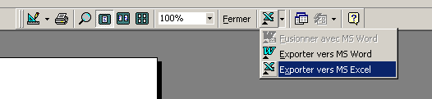
- Possibilité de trier par recette c’est à dire nems poulet toutes enseignes confondues + ajouter une famille produit => il n’est pas possible d’effectuer ce tri car il y a trop de libellés différents
- Ratio PPM : tableau récapitulatif mensuel / site / date / enseigne en faisant apparaître les produits qui n’ont pas de réclamation pour avoir un calcul par gamme qui prend tout en compte mise en place => voir le chapitre point n°1 des demandes du site d’Avignon.

DEMANDES DU SITE D’ATI

Bouton suivi :
- Pas de filtre possible par rapport à une gamme de produits d’ATI « plats cuisinés, asiatique».
- Dans la liste consultée pour le client Carrefour, il y a une réclamation Scamark
Réponse : Il doit s’agir d’une erreur de saisie

Bouton Historique :
- pas de possibilité de multi filtre ATI + Client
Réponse : OK corrigé
- Le filtre site ne fonctionne pas car édition de réclamations ne concernant pas ATI
Réponse : après essai, cela fonctionne, si le problème se reproduit, faire une copie d’écran et l’envoyer au service informatique
- Pas de comptage des réclamations, pas de PPM
Réponse : aller dans éditions

Bouton Edition :
- Consultation % par typologie
Ne marche pas si filtre : date de fab+ toute la gamme+ ATI
Réponse : OK corrigé

- Consultation ppm à date
- Pas de filtre par client, par site et par produit
- Essai sur tomate farcie casino : le ratio ppm est calculé pour chacun des mois où il y a eu une réclamation
Réponse : voir les nouvelles fonctionnalités des éditions des ratios PPM

EDITIONS POUR LES CHEFS DE PROJET OU AUTRES CONSULTANTS

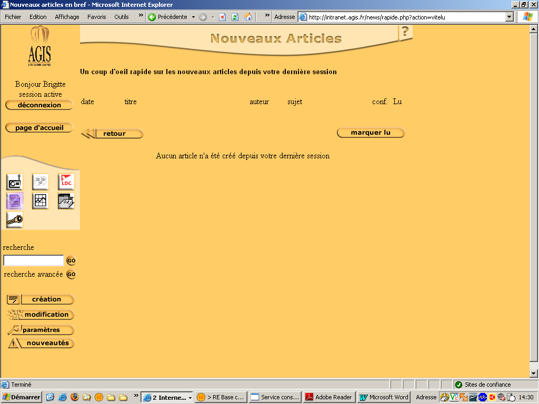
A partir du module intranet, cliquer sur l’icône « clef » pour lancer la base consommateurs.
Icône de la base consommateurs

- Editions du ratio PPM
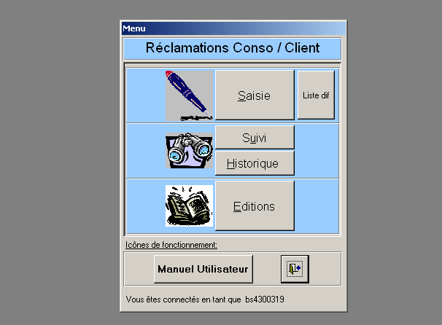
Cliquer sur « éditions »
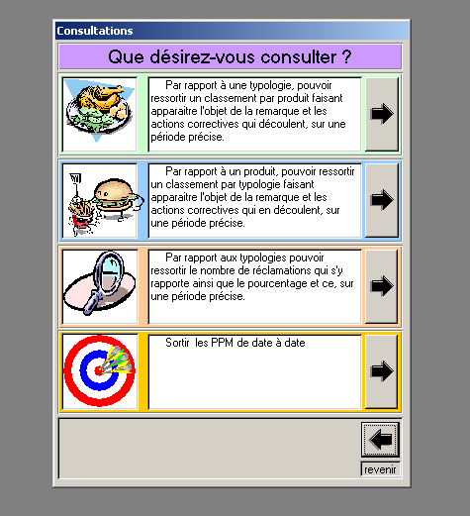
Cliquer sur « sortir les PPM de date à date »
Entrer la période choisie
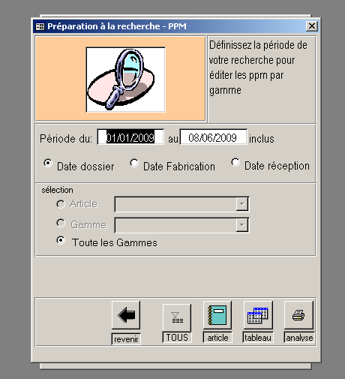
Entrer la période choisie
Choisir l’édition appropriée à la recherche

Pour tous les exemples ci-dessous, la période choisie est du 01/01/08 au 28/02/08.

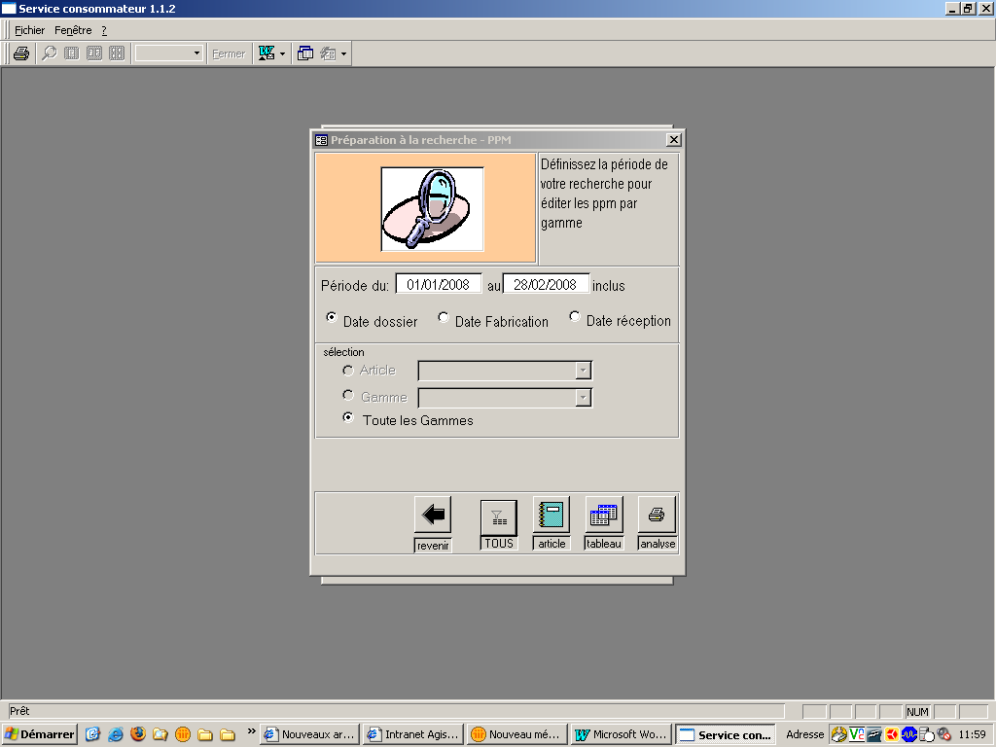
- Bouton « tableau » : descriptif par gamme, par article + 1 colonne avec le nombre de dossiers (=réclamations) reçus + 1 colonne avec le nombre d’UVC vendues sur la période + 1 colonne avec le ratio PPM + 1 colonne mois + 1 colonne année
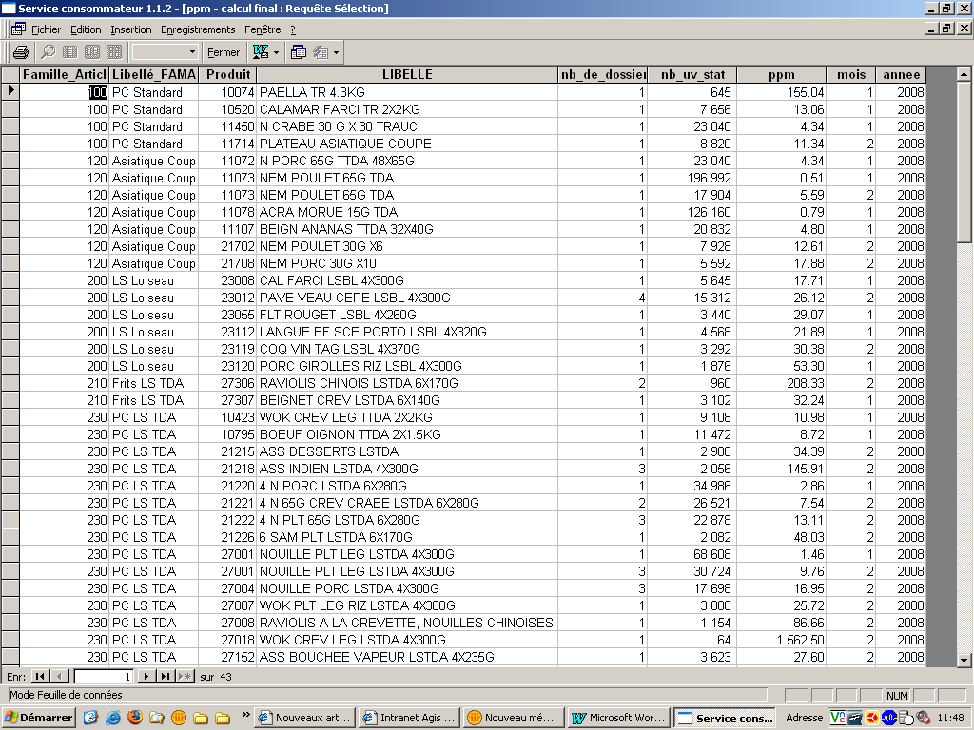

- Bouton « article » : descriptif par site, par mois, par année, par gamme + 1 colonne avec le CA + 1 colonne avec le poids + 1 colonne avec le nombre d’UVC vendues sur la période + 1 colonne avec le nombre de réclamations et le ratio PPM correspondant. Ne prendre en compte que les articles pour lesquels le nombre de dossiers (=réclamations) et le ratio PPM sont renseignés.

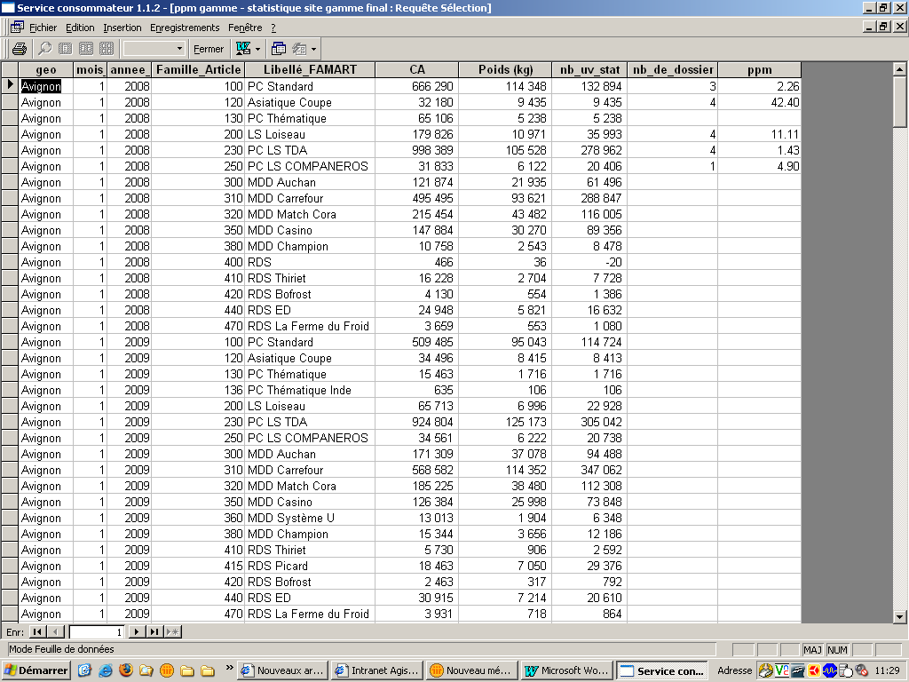

Attention ! Lorsque vous éditez un ratio PPM, les réclamations du mois échu sont rentrées en totalité dans la base le 10 du mois suivant.
Si vous cherchez une information spécifique, merci de vous assurer auprès du service qualité du site concerné que toutes les réclamations sont bien renseignées dans la base.

- Bouton « tous » : descriptif par site, par article + 1 colonne avec le nombre d’UVC vendues sur la période + 1 colonne avec le nombre de dossiers (=réclamations) + un ratio PPM en cumul sur l’intervalle des dates saisies + 1 colonne avec l’année. Les articles pour lesquels il n’y a pas eu de réclamation figurent également sur ce tableau.
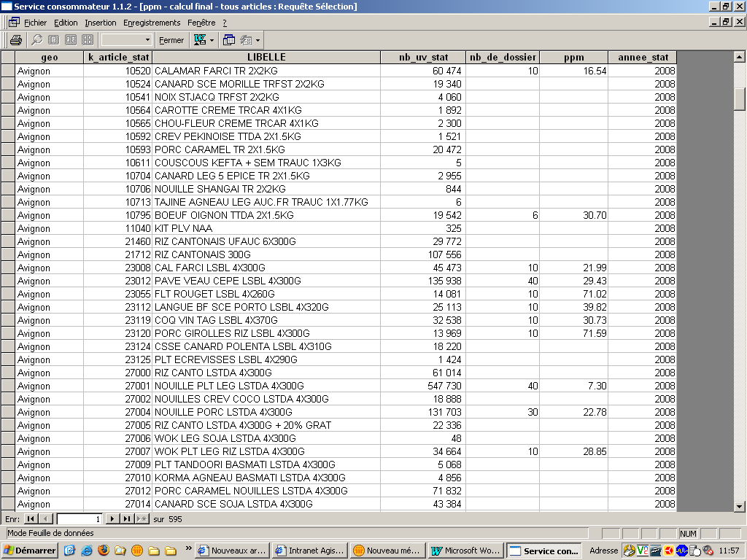

- Bouton « analyse » : descriptif par gamme, par article, par mois, par année + un ratio PPM de l’article
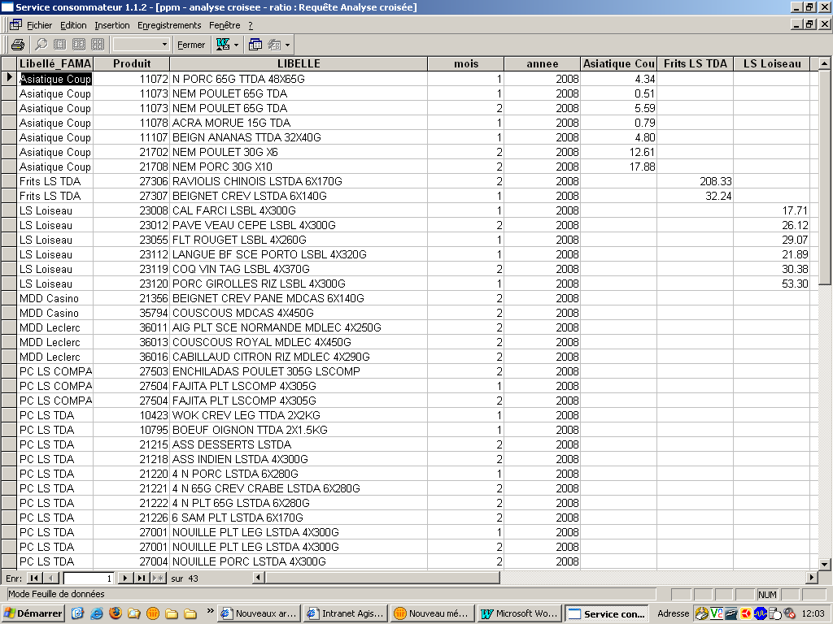
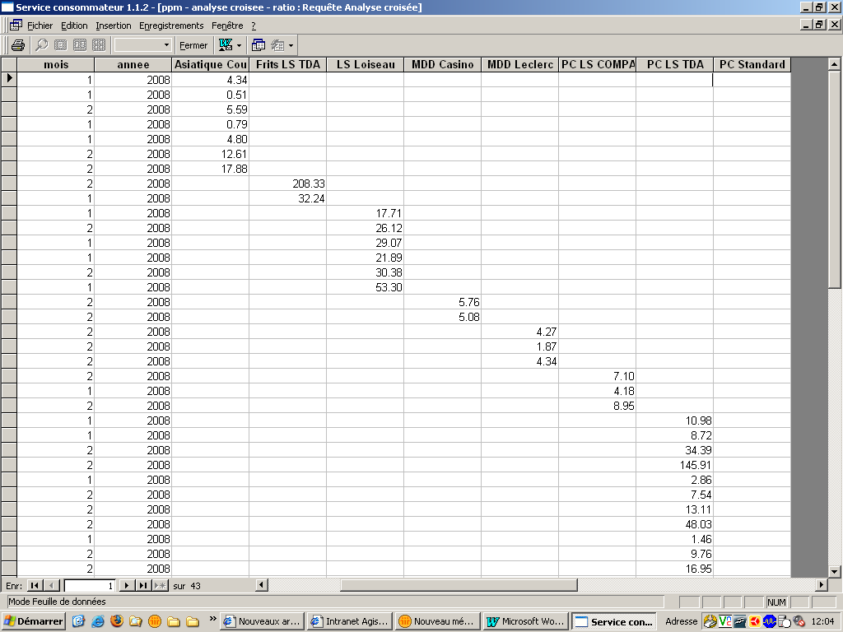

- Autres éditions et extractions

- Les éditions suivantes sont également disponibles :
Edition des réclamations par rapport à une typologie (corps étranger, microbiologie etc), par site
Edition des réclamations par rapport à un produit ou une gamme, par site
Edition des réclamations par rapport à un produit

- On peut également effectuer des extractions sur Excel ou Word de toutes ces éditions et ne garder que les informations que l’on souhaite exploiter. Lancer l’édition à l écran, puis cliquer sur le bouton, « exporter vers » dans la barre d’icônes

